同济大学计算机系

数字逻辑课程实验报告



学 号 1751237
姓 名 张天然
专 业 计算机类
授课老师 郭玉臣

- 实验内容
- 使用Verilog HDL的三种不同描述方式进行基本门电路建模。
- 三态门的逻辑功能和使用方法。
- 将输入的数据实现扩展为32位数据。
二、硬件逻辑图
Logic_gates:
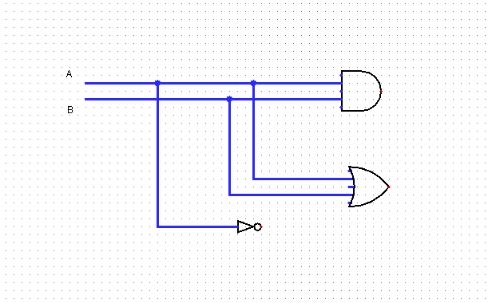

三、模块建模
6.1_1(logic_gates_1)，6.2_2(logic_gates_2)，6.3_3(logic_gates_3)：
对输入的信号进行与、或、非运算
代码如下：
module logic_gates_1(iA,iB,oAnd,oOr,oNot);
input iA,iB;
output oAnd,oOr,oNot;
and and_inst(oAnd,iA,iB);
or or_inst(oOr,iA,iB);
not not_inst(oNot,iA);
endmodule

module logic_gates_2(iA,iB,oAnd,oOr,oNot);
input iA,iB;
output oAnd,oOr,oNot;
assign oAnd=iA&iB;
assign oOr=iA|iB;
assign oNot=~iA;
endmodule

module logic_gates_3(iA,iB,oAnd,oOr,oNot);
input iA,iB;
output reg oAnd,oOr,oNot;
always @(*)
begin
oAnd=iA&iB;
oOr=iA|iB;
oNot=~iA;
end
endmodule

6.4_4(three_state_gates)：
进行三态门逻辑的实验，了解三态门构成总线的方法。
module three_state_gates(iA,iEna,oTri);
input iA;
input iEna;
output oTri;
assign oTri=(iEna==1)?iA:'bz;
endmodule

6.5_5(extend):
将输入的数据扩展为32位数据。
module extend #(parameter WIDTH =16)(
input[WIDTH-1:0]a,
input sext,
output [31:0]b
);
assign b=sext?{{(32-WIDTH){a[WIDTH]-1}},a}:{16'b0,a};
endmodule

- 测试模块建模
Logic_gates:
module logic_gates_tb;
reg iA;
reg iB;
wire oAnd;
wire oOr;
wire oNot;

initial
begin
iA=0;
#40 iA=1;
#40 iA=0;
#40 iA=1;
#40 iA=0;
end

initial
begin
iB=0;
#40 iB=0;
#40 iB=1;
#40 iB=1;
#40 iB=0;
End

logic_gates_2
logic_gates_inst(
.iA(iA),
.iB(iB),
.oAnd(oAnd),
.oOr(oOr),
.oNot(oNot)
);
Endmodule

Three_state_gates:
module three_state_gates_tb;
reg iA;
reg iEna;
wire oTriState;
three_state_gates uut(
.iA(iA),
.iEna(iEna),
.oTri(oTriState)
);

initial
begin
iA=0;
#40 iA=1;
#40 iA=0;
#40 iA=1;
end
initial
begin
iEna=1;
#20 iEna=0;
#20 iEna=1;
#20 iEna=0;
end
endmodule

Extend:
module extend_tb;
reg [15:0] a;
reg sext;
wire [31:0] b;
//Instantiate the Unit Under Test (UUT)
extend uut(.a(a),.sext(sext),.b(b));
initial
begin
//Initialize Inputs
a=0;
sext=0;
//Wait 100ns for global reset to finish
#100;
//Add stimulus here
sext=1;
a=16'h0000;
#100;
sext=0;
a=16'h8000;
#100;
sext=1;
a=16'h8000;
#100;
sext=0;
a=16'hffff;
#100;
sext=1;
a=16'hffff;
#100;
end

endmodule

- 实验结果
logisim逻辑验证图：
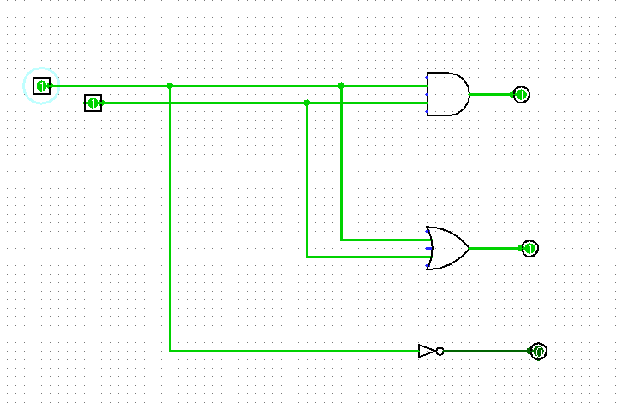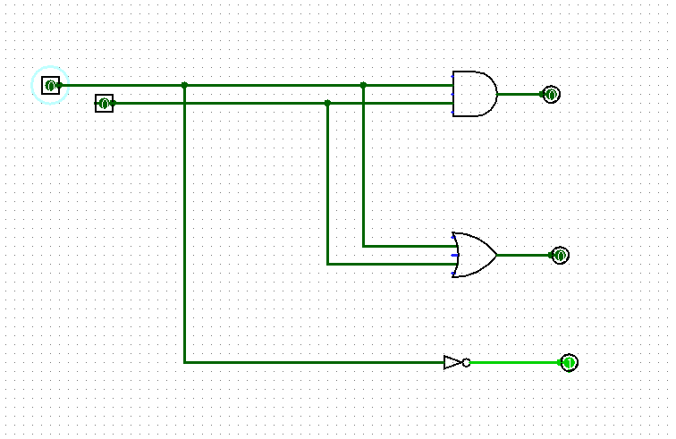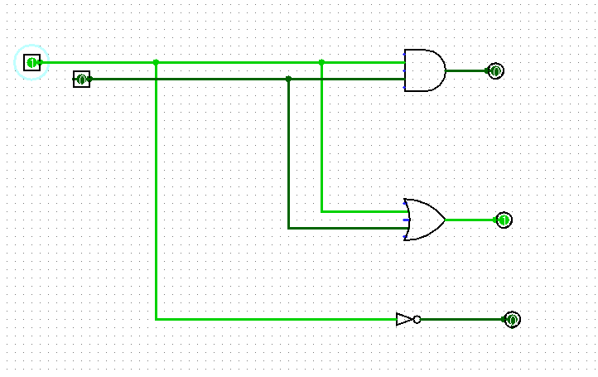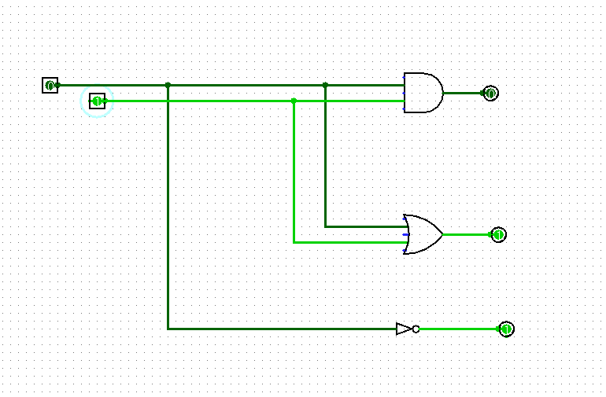
Modelsim仿真图：
6.1_1(logic_gates_1)
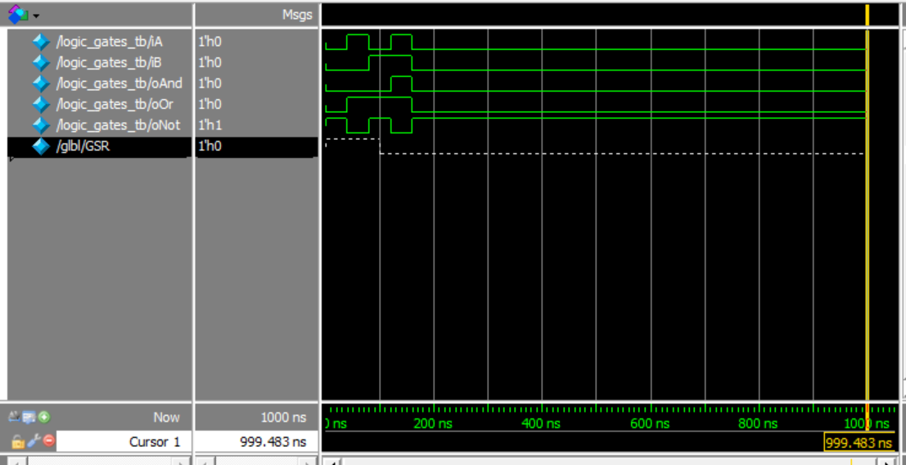
6.2_2(logic_gates_2)
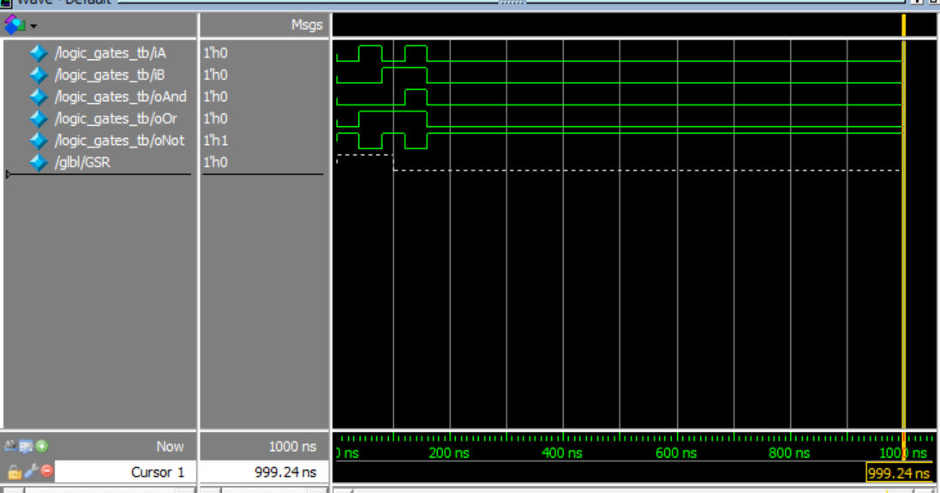
6.3_3(logic_gates_3)
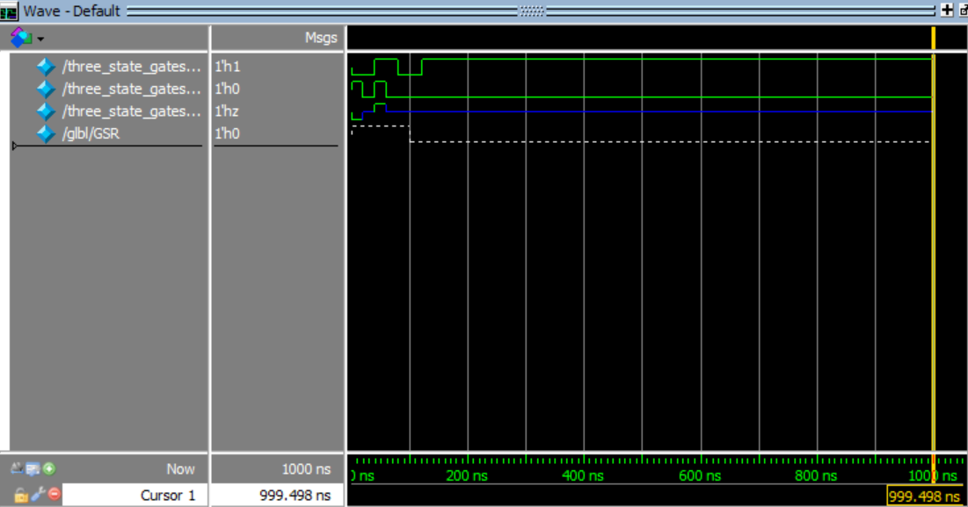
6.4_4(three_state_gates)
6.5_5(extend)
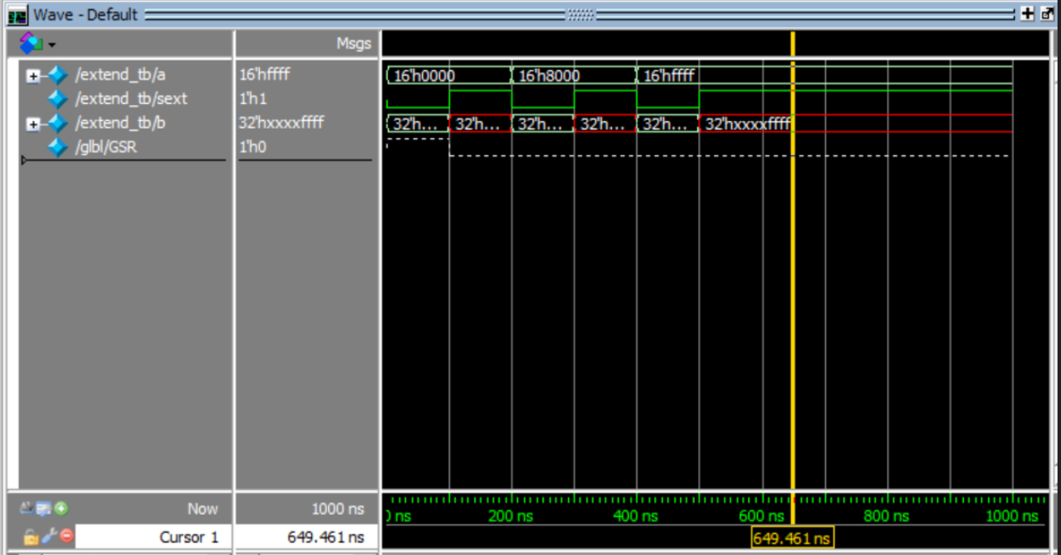
下板后的实验结果：
Logic_gates:
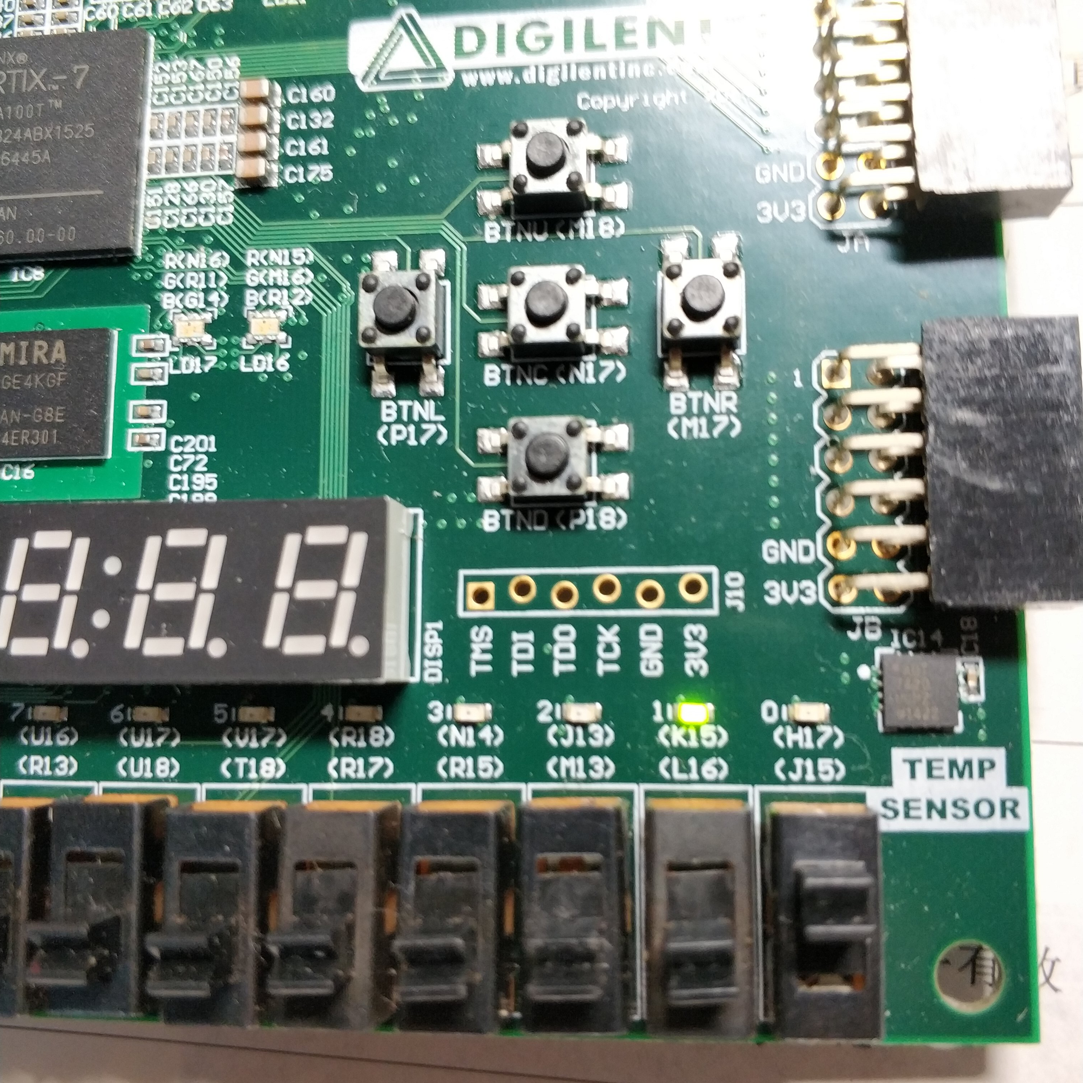

Three_state_gates:
